Рюкзак Swissgear 8810 специально создан для активных людей, предпочитающих иметь под рукой всё самое необходимое.
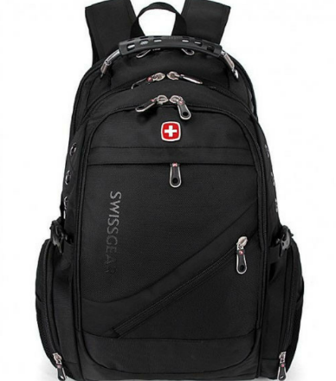
При, сравнительно небольших габаритах, рюкзак имеет внушительный объём 29 литров. А большое количество продуманных отделений вкупе с совмещённым аудиопорт+USB портом на лямке, вывели его в лидеры как среди городских, так и среди туристических рюкзаков.
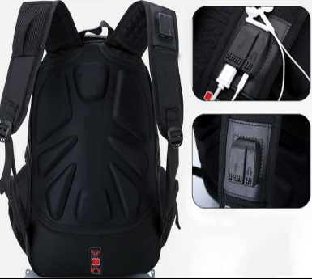
Особенностью данной модели является ортопедическая система комфорта спины Airflow, которая обеспечивает циркуляцию воздуха, что согласитесь обеспечивает максимальное удобство, особенно в летний период.
Высокое качество исполнения из водоотталкивающего прочного полиестра дополняют утяжки с фатексами на боках рюкзака, а армированная стальным троссом ручка, обеспечивает длительное использование.
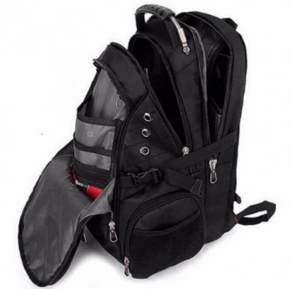
Однозначным плюсом рюкзака Swissgear 8810 является наличие специально защищённого отдела с уплотнённой мягкой стенкой, который подходит для всех ноутбуков 17”. Также имеется внутренний карман для телефона или павербанка, что обеспечит надёжную защиту ваших гаджетов.
Хотелось бы добавить, что продукция компании Swissgear всегда отличается современным дизайном и инновационными решениями, которые гармонируют с высоким качеством изделий. А такие мелочи, как например накидка-дождевик, хранящаяся в специальном кармане на дне рюкзака, являются дополнительной фишкой компании.

